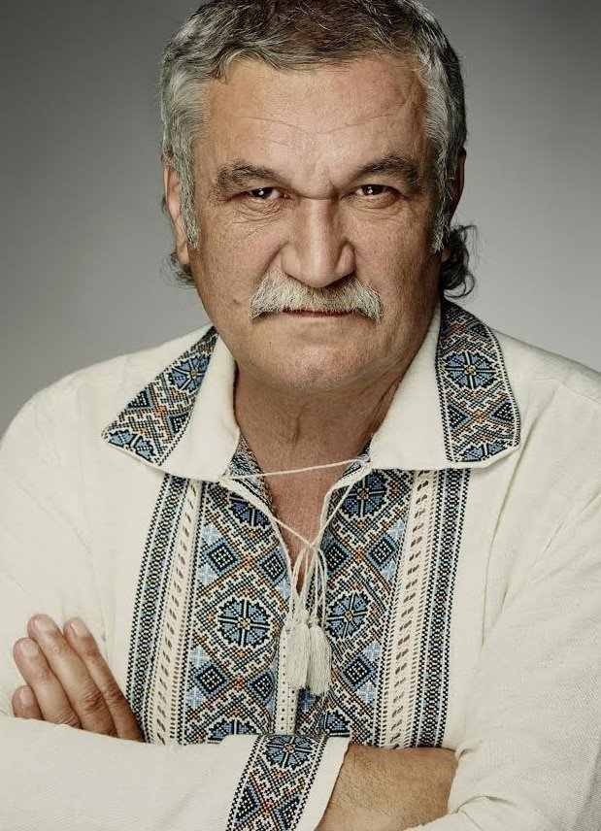

Василь Шкляр

Василь Шкляр - знаний та шанований письменник України. Народився у 1951 в с.Ганжалівка на Черкащині. Будучи ще дитиною переїхав з сім'єю в м.Звенигородка, де продовжив навчання та навіть закінчив школу зі срібною медаллю. Після цього вступив до Київського університету на філологічний факультет. Перевівся на аналогічний факультет в Єреванський університет та вивчав вірменську. Після завершення навчання працював журналістом та якийсь час займав посаду головного редактора видавництва "Дніпро". Будучи патріотом країни вирішив піти в народні депутати.

Манера творів Шкляра вражає своєю вмілістю користуватись словом, філігранністю та глибиною. Можна виділити такі твори, як: "Чорний ворон", "Елементал", "Ключ", "Кров кажана" та інші.

Гучно про себе заявив і художнім перекладом твору М.Гололя "Тарас Бульба". Він звернувся до першого варіанту роману, який пізніше зазнав цензури зі сторони царської Росії. Зазнав і критики сам Шкляр від російського посла Черномирдіна.